**第1课 中国古代政治制度的形成与发展**

**一、单选题**

1．著名学者周谷城在谈到夏商两代部落国家的组织时说：“每一氏族可称为一国，许多氏族的联合，仍可称为一国”。而在西周，诸侯统治的国家叫国，卿大夫统治的国家叫家，“天子之尊，非复诸侯之长而为诸侯之君”。这表明西周

A．铲除了异姓贵族建立的封国 B．早期国家形态走向了成熟

C．消除了血缘关系的政治影响 D．中央实现了直接管理地方

2．商朝所分封的附属国君长，与商王很少有血缘姻亲关系。而周公所分封的诸侯中，周王称同姓的为伯父、叔父，称异性的为伯舅、叔舅。这表明西周分封制

A．实现了中央对地方控制 B．具有浓厚的宗法色彩

C．强化了君主的专制权力 D．推动家天下局面形成

3．据史料记载，西周时期对进入市场的商品有明确禁令，如“圭璧金璋，不鬻于市；宗庙之器，不鬻于市；牺牲，不鬻于市”。这些交易禁令主要基于

A．维护小农经济发展的需要 B．维护重农抑商政策的需要

C．维护贵族政治秩序的需要 D．维护公平交易秩序的需要

4．召公劝谏周厉王：“故天子听政……百工谏，庶人传语，近臣尽规，亲戚补察，瞽、史教诲，耆艾修之，而后王斟酌焉，是以事行而不悖。”这说明周朝政体

A．实现权力的高度集中 B．分封制与宗法制相结合

C．具有原始民主的传统 D．是官僚政治制度的开端

5．秦朝时，诽谤罪的基本内涵是“非上”，即对皇帝人身或言行的非议。汉武帝时，诽谤罪发展到极致，出现“腹诽”之罪，即“腹诽而心谤”，许多获罪者并非因为捏造事实诽谤皇帝，而是因为直言进谏触怒统治者。诽谤罪发展的根源是

A．谏议制 B．皇权至上 C．监察制 D．中央集权

6．当代史学家许倬云曾经趣味解释“郡县”：“郡”就是“裙”，往边一微，那个旋出去的裙边就叫郡；“县”则是悬挂的“悬”，吊在耶儿，一件衣服挂在挂钩上，我随时可以拿回来。这一趣解强调的是

A．汉字具有会意特点 B．郡县长官职位可以世袭

C．郡县制优于分封制 D．中央对郡县的垂直管理

7．据《睡虎地秦墓竹简》记载，秦朝制定了严格的文书收发登记与传递制度，“行传书、受书，必书其起及到日月夙莫(暮)，以辄相报殹(也)”，“近县令轻足行其书，远县令邮行之”。这些制度的实施

A．保证了秦朝的吏治清明 B．避免了政府决策失误

C．有利于政权的有序运转 D．强化了贵族等级序列

8．皇帝用非制度化的中枢权力机构来对抗制度化的中枢权力机构，以便绕开官僚体系伸展君主的个人意志。下列不同朝代的中枢权力机构示意图符合该说法的是

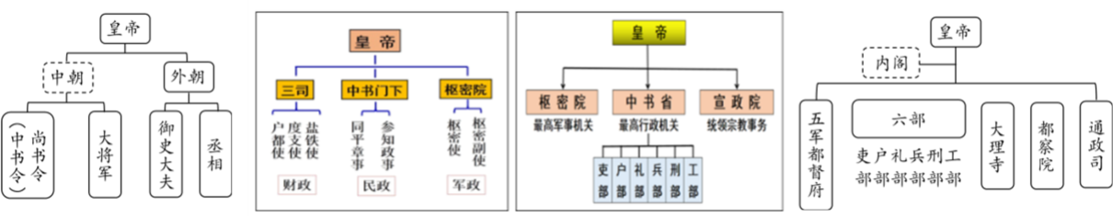

@@@ef1189d6b3304b558463986a377e8276

A．①② B．①④ C．②③ D．③④

9．唐朝初年，尚书省的地位明显高于中书、门下两省，其实际最高长官尚书仆射为群相之首。贞观年间，唐太宗一方面削弱尚书仆射的权力，同时委派亲信重臣主持门下省的工作，又在门下省设立政事堂，使三省长官同堂议事。这一调整

A．旨在提高门下省的地位 B．有利于决策的科学民主

C．便于提高政府行政效率 D．使宰相的权力名存实亡

10．宋代常出现“冲龄即位”的幼主，后妃垂帘听政便成为权宜之计。一旦皇帝长大成人，具备亲政能力，士大夫便集体制造强大的舆论压力，迫使后妃撤帘归政，使政权交接顺利完成。这反映了宋代

A．集体统治有利于政权平稳过渡 B．舆论监督有效防止外戚干政

C．分散相权适应了君主专制需要 D．文官政治对皇权的有力维护

11．中国古代历来有“太子者，国之根本”之说，明朝皇帝明神宗为册立太子与大臣及后宫势力前后纷争十五年之久，史称国本之争。明神宗有意放弃皇长子，立宠妃郑氏的儿子为太子，但受到阁臣与皇太后的极力反对，最终立皇长子为太子。这说明

A．外戚势力左右政局 B．中央集权制度逐步走向衰弱

C．内阁行使决策大权 D．祖制和封建礼制制衡着皇权

12．据清《养吉斋丛录》载：凡军机大臣只准在军机处输本日所奉谕旨，部院稿案不准在军机处输，司员不准至军机处启事。这是说军机处

A．效率高 B．机构干练 C．保密性强 D．决策权有限

13．西汉初年，在王国的政治架构上，王国的傅、相由中央任命，王国仅有二千石以下官吏的任免权，而相“总纲纪、统众官”。这一举措

A．打破了贵族世代为官的局面 B．有利于调动地方的积极性

C．消除了地方诸侯王国的威胁 D．意在防范封国的势力壮大

14．汉武帝元封五年（公元前106年）把全国分为十三州部，各设刺史一人，每年八月“省察治状，黜陟能否，断治冤狱，以六条问事”。该举措的根本目的是

A．监督和控制地方的豪强势力 B．加强君主专制维护统治

C．监督诸侯彻底解决王国问题 D．监督地方加强中央集权

15．下图为唐初十道划分示意图。从中可以看出，道的划分

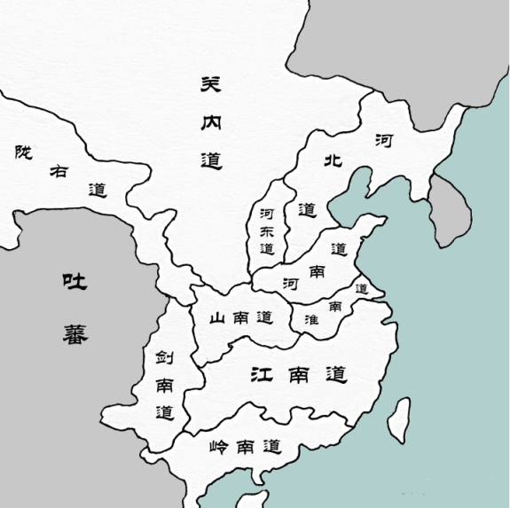

A．奠定了后世行政区划的基础 B．遵循了山川形便的原则

C．导致了地方割据势力的膨胀 D．反映了政治中心的南移

16．元大德十年“陕民饥，省台议，请于朝然后赈之。（安西路总管）赵世延曰：‘救荒如救火，愿（先）发廪以赈之；朝廷不允，世延当倾家财若身以偿!’省台从之，所活者众。”这表明该行省

A．专管地方赈灾 B．隶属于安西路 C．有应急处置权 D．行集体负责制

**二、材料分析题**

17．从贵族政治到官僚政治的变化是中国古代政治演变的基本特点之一。阅读材料，完成下列要求。

材料一:西周时期的贵族政治是一种典范政治，保证其正常运作的第一推动力便是贵族的典范作用，但是自西周立国百年之后，贵族阶层素质普遍下降，自孔其制，贵族政治无可避免地走向衰败。春秋时期，诸侯、大夫逐级僭越，卿族之间的相互斗争又进一步加剧了这个过程。面对强宗大族对君权构成的巨大威胁，君主不得不采取必要措施以打击贵族势力、维护君权，而社会也急需建立起一种新的政治体制，这便是官僚政治。 ——摘编自王明德《论春秋战国时期贵族政治向官僚政治的转变》

材料二:官僚政治运转正常时，官员“更新率”一般是较高的，经常有父为高官而子为匹夫，或朝为高官而暮为匹夫的情况，从而对贵族化趋势构成抑制。……“世卿世禄”在汉代还不是大遥远的记忆，官僚显贵世代传承权势的要求显得“合情合理”，君主应予保障以换取其的效忠。由此，“世家”“官族”在一度中衰之后，便在新政权中开始了新一轮的缓慢积累。

——摘编自吴宗国《中国古代官僚政治制度研究》

请回答：

（1）根据材料一概括中国古代贵族政治向官僚政治转变的原因，结合所学知识，列举秦采取的有助于官僚政治的措施。 （6分）

（2）根据材料二概括汉代官僚政治出现贵族化趋势的原因。（6分）